18 ЖОВТНЯ - ЄВРОПЕЙСЬКИЙ ДЕНЬ БОРОТЬБИ З ТОРГІВЛЕЮ ЛЮДЬМИ
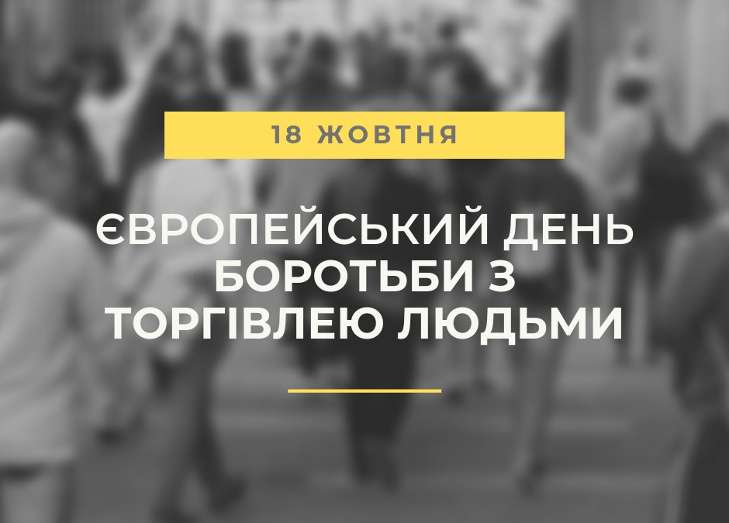
Щорічно 18 жовтня відзначається Європейський день боротьби з торгівлею людьми, мета якого – висвітлення проблеми торгівлі людьми, необхідність об’єднання зусиль для протидії цьому явищу, переслідування злочинців, надання допомоги постраждалим особам.
Проблема торгівлі людьми особливо загострилася під час повномасштабного вторгнення російської федерації на територію України. Жінки та діти, які змушені покинути Україну, прямують до сусідніх країн, стикаються з ризиками торгівлі людьми. Водночас чоловіки, що залишаються всередині країни, також можуть стати здобиччю торговців людьми, застерігає Міжнародна організація з міграції (МОМ).
Існує чимало різноманітних видів експлуатації: сексуальна, трудова, економічна, усиновлення (удочеріння) у комерційних цілях, використання в порнобізнесі, використання у військових конфліктах, залучення до злочинної діяльності, трансплантація чи насильницьке донорство, примус до заняття проституцією, рабство і ситуації, подібні до рабства, примусова праця, залучення в боргову кабалу та інші.
Одними із найбільш уразливих до торгівлі людьми в такій ситуації є діти без супроводу або діти, розлучені із сім’єю, жінки, особи з інвалідністю, особи похилого віку та особи, які вже колись раніше потрапляли у ситуацію торгівлі людьми.
Кожен другий українець (59%) ризикує постраждати від експлуатації, будучи готовим погодитися хоча б на одну ризиковану пропозицію за кордоном чи в Україні, про що свідчить опитування, проведене на замовлення МОМ.
Майже половина з-поміж цієї групи ризику погодилася б на ризиковану пропозицію роботи за кордоном: працювати без офіційного працевлаштування та навіть у закритих приміщеннях без можливості вільно покинути робоче місце; порушити правила перетину кордону; віддати роботодавцю паспорти, телефон та особисті речі. Адже, через війну понад 20 мільйонів людей втратили дохід, понад 16 мільйонів залишилися без роботи, понад 5 мільйонів втратили житло, а понад мільйон сімей зіткнулися з браком харчів. Обмежені можливості для задоволення базових потреб, невизначеність, розлука з родинами і втрата близьких також суттєво вплинули на добробут людей, на тлі чого понад 15 мільйонів сімей повідомили про проблеми з психічним здоров’ям.
Свобода людини є однією з головних цінностей сучасного цивілізованого суспільства, а забезпечення недоторканності свободи особи – однією з головних функцій держави.
Пам’ятайте: стати жертвою торгівлі людьми може кожен, незалежно від статі, віку, рівня освіти чи кваліфікації!!!

Кожен постраждалий має право на допомогу!
Для отримання допомоги чи консультації звертайтесь за вказаними телефонами:

НАЦІОНАЛЬНА БЕЗКОШТОВНА ГАРЯЧА ЛІНІЯ З ПИТАНЬ ПРОТИДІЇ ТОРГІВЛІ ЛЮДЬМИ ТА КОНСУЛЬТУВАННЯ МІГРАНТІВ
527 або 0-800-505-501 – безкоштовні дзвінки
Графік роботи гарячої лінії: пн-нд з 08:00 до 20:00
527.org.ua – електронні консультації

НАЦІОНАЛЬНА ГАРЯЧА ЛІНІЯ З ПРОТИДІЇ ТОРГІВЛІ ЛЮДЬМИ, ЗАПОБІГАННЯ ТА ПРОТИДІЇ ДОМАШНЬОМУ НАСИЛЬСТВУ,
НАСИЛЬСТВУ ЗА ОЗНАКОЮ СТАТІ ТА НАСИЛЬСТВУ СТОСОВНО ДІТЕЙ
15 47 - безкоштовні та цілодобові дзвінки

ТЕЛЕФОННА «ГАРЯЧА ЛІНІЯ» НАЦІОНАЛЬНОЇ ПОЛІЦІЇ УКРАЇНИ
0 800 500 202 безкоштовні дзвінки
Графік роботи гарячої лінії: пн-нд з 08:00 до 20:00

ГАРЯЧА ЛІНІЯ МІНІСТЕРСТВА ЗАКОРДОННИХ СПРАВ УКРАЇНИ
044 238 16 57 цілодобово

